Материалы для учителя
Актуализация знаний.
Волгоград (Сталинград) один из самых известных и значимых городов, носящих звание Города – героя. Летом 1941 года немецко-фашистские войска развернули массированное наступление на южном фронте, стремясь захватить Кавказ, Крым, Придонье, нижнюю Волгу и Кубань – самые богатые и плодородные земли СССР. В первую очередь, под удар попал город Сталинград.
Подвиг защитников Сталинграда известен всему миру. Именно здесь в 1942-43 годах решалась дальнейшая судьба планеты. Они прекрасно понимали, что город-символ, носящий имя Сталина, играет ключевую роль в патриотическом сознании советского народа.
- Почему для гитлеровцев этот город имел особое значение? Почему главной целью наступления немцев на Юге был выход к Кавказу и нижнему течению Волги?
Сталинград – важный военно-политический, экономический и транспортный центр. В этом случае Советский Союз лишался бы своих главных экономических баз: шахт и заводов Донбасса, хлеба Поволжья и Кубани, бакинской нефти.

Задание 1.
Посмотрите видеофрагмент. Рассмотрите открытку с памятными местами довоенного Сталинграда.
- Какое впечатление на вас произвели довоенные фотографии города?
На открытке вверх в центре – памятник комбригу В. С. Хользунову (1905 — 1939). В 1919 году защищал родной город от белогвардейцев. Был командиром авиабригады, сражавшейся в Испании. Герой Советского Союза. Вверху справа — здание Центрального универмага. Внизу – городские кварталы, набережные Волги.
Город рос богатырски. Его население уже в 1940 году перевалило за полмиллиона человек. Застроенный большими зданиями, асфальтированный, обрамленный зеленью садов и многокилометровым зеленым кольцом, Сталинград из года в год хорошел и становился одним из наиболее благоустроенных городов Советского Союза. Светлым, просторным, жизнерадостным был довоенный Сталинград. 126 фабрик и заводов имел Сталинград. На них трудилось свыше ста тысяч рабочих и служащих.

Задание 2.
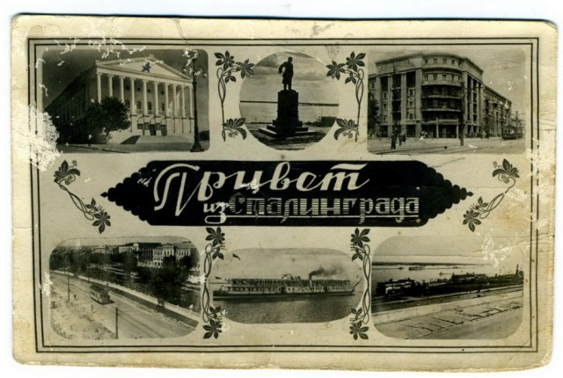
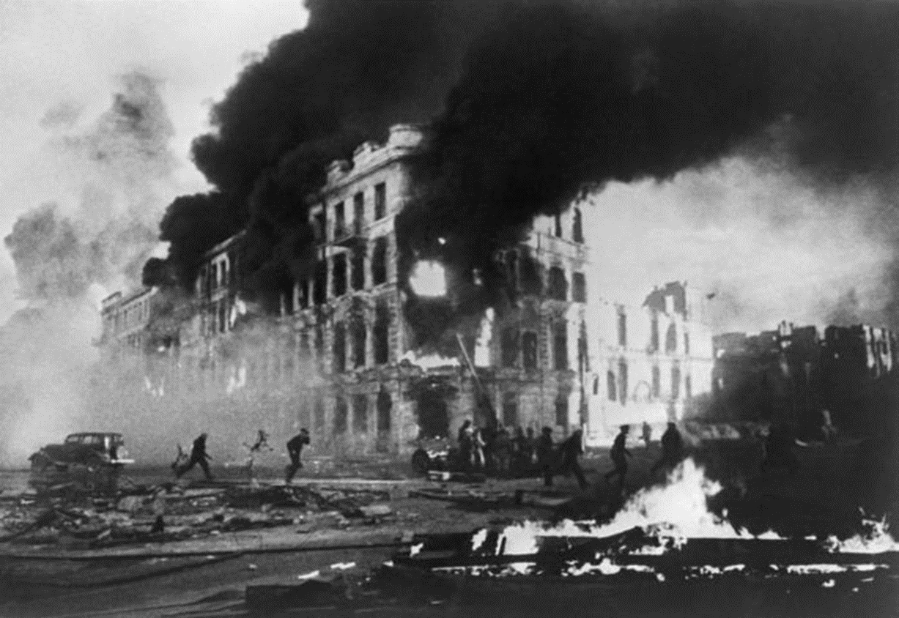
Рассмотрите иллюстрации. Как соотносятся между собой данные изображения? Выполните задание по ссылке.
А) На этих фотографиях нет одинаковых зданий.
Б) На этих фотографиях есть здание универмага в Сталинграде (правый верхний угол на открытке довоенного времени и горящее здание во время налёта вражеской авиации).
В) Эти фотографии созданы с разницей в три года.
Г) Данные фотографии не связаны между собой.

Задание 3. Посмотрите видеофрагмент.
Дайте название данному видеофрагменту.
Таких фотографий разрушенных зданий стало много после 23 августа 1942 года. В этот день немецкие самолеты произвели массированную бомбардировку Сталинграда. Всего за день один из самых красивых городов Советского Союза был превращен в огнедышащие руины. Напомним, что символом варварских бомбардировок немцами Британии стал налет на Ковентри в ноябре 1940 г. - от 550 до 650 погибших. А в Сталинграде - самый минимум - 40 тыс. человек (сравнимо с Дрезденом, Хиросимой и Нагасаки). История войн еще не знала столь массированного разрушительного налета. В городе тогда не было скопления наших войск, так что все усилия противника были направлены на уничтожение именно мирного населения. После 23 августа эвакуация была резко ускорена, в сентябре-октябре 1942 г. из Сталинграда было эвакуировано еще около 250 тыс. человек.
- «Горели даже камни».
- «Самая страшная бомбардировка Великой Отечественной войны».
- «Ужасы войны».

Задание 4. 23 августа 1942 года 4 воздушный флот немецкой армии совершил 1500 вылетов, сбросил 1000 тонн бомб.
4.1. Прочитайте воспоминания Маршала Советского Союза А.И. Ерёменко (в августе 1942 г. он был назначен командующим войсками Юго-Восточного и Сталинградского фронтов).
«Многое пришлось пережить в минувшую войну, но то, что мы увидели 23 августа в Сталинграде, поразило нас как тяжелый кошмар. Беспрерывно то там, то здесь взметались вверх огненно-дымные султаны бомбовых разрывов. Из района нефтехранилищ огромные столбы пламени взмывали к небу и обрушивали вниз море огня и горького, едкого дыма. Потоки горящей нефти и бензина устремлялись к Волге, горела поверхность реки, горели пароходы на сталинградском рейде, смрадно чадил асфальт улиц и тротуаров, мгновенно, как спички, вспыхивали телеграфные столбы. Вся сталинградская земля как-то взъерошилась и почернела. Казалось, чудовищный ураган ворвался в этот город, поднял его на воздух и обрушил осколки зданий на площади и улицы. Воздух сделался горячим, едким, горьким. Дышать было очень трудно.
Стоял невообразимый шум, надрывавший слух адской дисгармонией самых разнообразных звуков. Визг летящих с высоты бомб смешивался с гулом взрывов, скрежетом и лязгом рушащихся построек, потрескиванием бушевавшего огня. В этом хаосе звуков отчетливо выделялись стоны и проклятия гибнущих, плач и призывы о помощи детей, рыдания женщин.
Многие погибли в этот тяжелый день, навечно оставив в сердцах людей светлую память о себе.
В душе складывалась, вытесняя все другие, мысль о том, что после окончания этой войны следует принять все меры, чтобы жестоко покарать виновников этого варварства, мысль о том, что следует сделать все, чтобы простые люди на земле поняли, оценили глубину падения, тягчайшего преступления тех, кто поджигает мировые войны, и, объединившись, преградили им путь.
Открывшаяся тогда перед нами картина особенно ясно дала почувствовать благородство наших целей в Великой Отечественной войне, ее священную справедливость».
4.2. Выполните задание по ссылке.
Соотнесите события 23 августа 1942 года, описанные Маршалом Советского Союза А.И. Ерёменко, с фотографиями по схеме: город – дома – жители.
- «От прямых попаданий бомб, от огня и удушья пожаров, под обломками зданий гибли сотни мирных жителей. Неожиданный налет застал их врасплох. В первые минуты налета люди, особенно женщины и дети, в ужасе метались по улицам, тщетно ища спасения от гибели. Мощный бомбовый удар воздушных пиратов обрушился в основном на жилые кварталы города, сильно пострадало его мирное население. Как уже отмечалось, войск в городе почти не было, они располагались далеко за его пределами.
- Сталинград потонул в зареве пожарищ, окутался дымом и копотью. Огонь возникал повсеместно, горел весь город: ярко, как костры, пылали деревянные строения; огромные клубы дыма и языки пламени взвивались над заводами; горели пристани; подобно действовавшему вулкану, извергавшему лаву, полыхали нефтехранилища.
- Кварталы огромного цветущего города, в котором проживало около 600 тысяч жителей, превращались в развалины: со звоном вылетали оконные стекла, с шумом обрушивались потолочные перекрытия, раскалывались и падали стены».
жители | город | дома
1 | 2 | 3

4.3. Рассмотрите фото на слайде. В чём видели защитники Сталинграда священную справедливость?
Самые священные законы справедливости, законы, нарушение которых заслуживает мести и самого жестокого наказания, законы, охраняющие жизнь и личность человека (Адам Смит. Теория нравственных чувств).
Священная справедливость была в защите города любой ценой (Приказ «Ни шагу назад») и восстановлении разрушенного города.
*Есть в городе здание, которое называют Домом Павлова. Находясь почти в окружении, бойцы под командованием сержанта Павлова 58 дней защищали этот рубеж. На доме осталась надпись: «Мы отстоим тебя, родной Сталинград!» Сталинградцы, пришедшие восстанавливать это здание, добавили одну букву, и на стене было начертано: «Мы отстроим тебя, родной Сталинград!».

Задание 5.
К началу бомбежек из 400 тысяч жителей города были эвакуированы около 100 тысяч. Большинство оставшихся взрослых и детей были задействованы в фортификационных работах – возводили баррикады, рыли траншеи и противотанковые рвы, маскировали стратегически важные объекты. Многие улицы Волгограда названы именами защитников Сталинграда, но много среди них неизвестных героев.
Выполните задание по ссылке. Прочитайте два фрагмента текста. В чем состоит главная идея предоставленной информации. Как соотносятся друг с другом тексты? Выберите вариант ответа. Сделайте вывод. Раскройте смысл пословицы «Пример героя зовет на подвиг».
А. В них использованы разные образы для того, чтобы прийти к схожему общему заключению.
B. Они написаны в одном стиле, но посвящены разным темам.
С. Они выражают одну и ту же точку зрения, но приходят к разным выводам.
D. Они выражают противоположные взгляды на одну и ту же тему.

Задание 6. «Визитной карточкой» города был белоснежный фонтан с хороводом детишек вокруг поднявшего голову крокодила: он стоял на площади перед еще дореволюционным железнодорожным вокзалом.
6.1. Прочитайте текст. В чем состоит главная идея предоставленной информации. Аргументируйте свой ответ, приведите примеры из прочитанного текста, введите в поле для ответа предложения, подтверждающие тезис «город-герой – это героизм его жителей». Выполните задание по ссылке.
Поколению людей военной поры было присуще осознание своего гражданского долга, стремление сделать, что было в их силах, чтобы помочь Родине.
- Городской комитет обороны 26 августа обратился к жителям с проникновенными словами воззвания:
«Дорогие товарищи! Родные сталинградцы! ...Не отдадим родного города, родного дома, родной семьи. Покроем все улицы города непроходимыми баррикадами. Сделаем каждый дом, каждый квартал, каждую улицу неприступной крепостью».
2. В помощь воинским частям по указанию городского комитета обороны выступило народное ополчение. Первыми пошли в бой истребительный батальон Тракторозаводского района и танковая бригада корпуса народного ополчения. Весть о прорыве гитлеровцев к северной части Сталинграда поставила всех на ноги. На заводах Сталинграда в ночь с 23 на 24 августа началось формирование и вооружение боевых рабочих отрядов. Днем 24 августа в районе Мечетки, за тракторным заводом, заняли позиции истребительный батальон и рабочий отряд металлургов "Красного Октября". Они пришли на фронт в промасленных спецовках, прямо от мартенов и прокатных станов. В рядах металлургов находилась Ольга Ковалева - одна из первых в стране женщин-сталеваров. Товарищи по работе отговаривали ее:
- Не ходи, Ольга, ведь это война, опасно. Мы уж сами управимся.
Но она сказала:
- Когда я бралась сталь варить, мне кое-кто говорил, что не женское это дело, ничего у тебя не выйдет. Но ведь вышло. Сколько лет уже вместе работаем. Вместе работали, значит, вместе и воевать будем.
А какими смелыми, самоотверженными были женщины и девушки Сталинграда, добровольно вступившие в ряды его защитников! В районе СТЗ стойко держал оборону у моста через Мечетку артиллерийский дивизион, сформированный из девушек - ополченок Сталинграда.
3. Боец истребительного батальона Баррикадного района Анна Федоровна Ремнева три раза ходила на разведку в тыл противника. 15 раз ходила на разведку в тыл врага беспартийная Федосья Михайловна Пирогова. О выполнении боевых заданий, каждое из которых было связано со смертельной опасностью, она рассказывала спокойно, просто, как об обычном деле:
- Переходила я фронт в разных местах и бродила в расположении фашистов будто по своим делам, подмечая и запоминая, где стояли у них пушки, где были блиндажи. Если окликали они меня, я говорила:
- Деток своих ищу, двое их было у меня. Не видали ли вы? Мальчик и девочка,- а сама плачу. Фашисты шарахались от меня или кричали: - Иди, иди! - и я шла дальше.
4. Бесстрашно действовали комсомольцы. На территории Дар-горы, захваченной гитлеровцами, смело собирал военные сведения Саша Филиппов и передавал их советскому командованию. Комсомолки тракторного завода Лида Алымова, Дуся Димитриева десятки раз ходили на выполнение боевых заданий по разведке. Подорвавшаяся на мине Дуся Димитриева, умирая, сказала подруге:
- Приподними меня, хочу взглянуть последний раз на Сталинград!
5. В районе села Рогачек 13 января 1943 года бессмертный подвиг совершил младший сержант Николай Филиппович Сердюков, повторенный вскоре Александром Матросовым. Н. Ф. Сердюков - 18-летний комсомолец - был уроженцем Сталинграда. Его родной дом находится в Бекетовке. Служил Сердюков командиром отделения в 44-м полку 15-й гвардейской дивизии. В момент боя Николай Сердюков находился в блокировочной группе, которая имела задачу уничтожить дзот, мешавший своим огнем продвижению пехоты. Сердюков вместе с командиром взвода Белых подползли к дзоту по совершенно открытой местности. Фашистский пулемет строчил без умолку. Комвзвода Белых был убит. Сердюков остался один и к тому же раненный в ногу. Он кинул две гранаты, но они не долетели. Тогда Сердюков поднялся и бросился на амбразуру и закрыл ее своим телом. Николаю Сердюкову 17 апреля 1943 года посмертно присвоено звание Героя Советского Союза.
Полный текст: «Враг рвётся к Волге».
6.2. Как соотносятся друг с другом тексты? Выберите вариант ответа.
А. Фрагменты текстов посвящены разным темам.
Б. Они выражают одну и ту же точку зрения, но приходят к разным выводам.
В. Они выражают противоположные взгляды на одну и ту же тему.
Г. Во всех текстах ключевой информацией является массовый героизм сталинградцев.

Задание 7. «Этот невиданный по ожесточенности бой длился, не переставая, несколько суток. Он шёл уже не за отдельные дома и цеха, он шёл за каждую отдельную ступеньку у лестницы, за угол в тесном коридоре, за отдельный станок, за пролёт между станками, за трубу газопровода. Ни один человек не отступал в этом бою. И если немцы занимали какое-либо пространство, то это значило, что там уже не было живых красноармейцев».
Василий Гроссман. «Направление главного удара».
Ноябрь 1942 года.
7.1. Прочитайте текст, как воевали в Сталинграде бойцы Красной Армии. Вставьте в текст пропущенные слова и цифры. Выполните задание по ссылке.
«Невиданное сражение в истории всех войн – Сталинградская битва длилась -1- дней и ночей. И одни из самых ожесточенных и кровопролитных боев этого сражения шли за Мамаев курган. Обозначенный на фронтовых картах как высота -2- он являлся ключевой позицией в обороне Сталинграда. С вершины кургана хорошо просматривались центр города с железнодорожным вокзалом и речным портом, северные промышленные районы, переправы через Волгу, заволжские дали. Удержать Мамаев курган для войск -3- армии и её командующего генерал-лейтенанта В.И. -4- было вопросом жизни и смерти. Фашисты стремились овладеть им, невзирая на потери. Бои за эту -5- продолжались 135 дней.
Вершина Мамаева кургана неоднократно переходила из рук в руки. 27 сентября -6- г. противник закрепился на западных склонах кургана, а к середине октября, взяв водонапорные баки, расположенные на вершине, овладел северными и южными склонами. Днем и ночью гитлеровцы обстреливали советские позиции из всех видов оружия, беспрерывно бомбили их с воздуха, по 10-12 раз в сутки переходили в атаки, теряя людей и технику, но полностью овладеть курганом так и не смогли. Восточные склоны стойко и героически обороняли войска Красной армии, отбивая яростные атаки врага.
26 января 1943 года на северо-западных склонах -7- части 21-й армии соединились с наступавшей навстречу 62-й армией. В результате этого соединения немецко-фашистская группировка была расчленена на две части и ликвидирована. Так закончилось величайшее сражение, положившее начало коренному перелому в ходе Второй мировой войны.
Победа в самой кровопролитной битве -8- века досталась советскому народу слишком высокой ценой – полтора миллиона погибших защитников Сталинграда и полностью разрушенный город.
После того, как смолкли бои, казалось, что даже очертания самого кургана изменились. Обожженный, изрытый глубокими воронками и окопами, он и зимой чернел как обугленный. На каждом квадратном метре земли Мамаева кургана можно было обнаружить от 500 до 1250 осколков от мин, бомб, снарядов. Весной -9- года здесь даже не смогла взойти трава.
Полный текст: «Мамаев курган в Великой Отечественной войне».
Великое Сталинградское сражение продолжалось 200 дней*, из которых -10- дня бои шли непосредственно в городе. 163 дня над Сталинградом бушевало пламя войны, рвались снаряды и бомбы, сотрясалась земля, рушились здания.
*(С 23 августа 1942 года по 2 февраля 1943 года.)
Фашисты уничтожили в Сталинграде 41 895 домов, или -11- процентов всего жилого фонда. Полностью было разрушено около ста заводов и фабрик, в том числе тракторный завод, "Красный Октябрь" и др. До основания разрушено городское хозяйство: трамвай, водопровод, мосты, электросеть и т. д.
Вдоль серпантина, в холме Мамаева кургана, перезахоронены останки 34 505 воинов — защитников Сталинграда, а также -12- гранитных надгробий Героев Советского Союза, участников Сталинградской битвы".
- 200
- 102
- 62
- Чуйкова
- Высоту
- 1942
- Мамаевого кургана
- ХХ
- 1943
- 163
- 90
- 35

7.2. Рассмотрите фотографии на слайде. Как соотносятся между собой данные изображения? Ответьте на вопросы. Выполните задание по ссылке.
А. Воины 62-й армии защищали Мамаев курган.
Б. «Стоять насмерть!» — данные слова стали внутренним убеждением всех защитников Сталинграда.
В. У основания скульптуры надписи: «За Волгой для нас Земли нет», «Стоять насмерть», «Ни шагу назад!», «Не посрамим священной памяти», «Каждый дом — это крепость».
Г. Главный военный консультант мемориала – маршал, дважды Герой Советского Союза Василий Иванович Чуйков (1900–1982), легендарный военачальник, участник Сталинградской битвы, который завещал похоронить себя именно на Мамаевом кургане. Его образ угадывается в скульптуре «Стоять насмерть», входящей в ансамбль памятника.

А. Советский воин становится на защиту своего города.
Б. Неугасимая ненависть к врагу, жажда победы стала сильнее смерти.
В. Сама земля поднялась вместе с воином навстречу врагу.
Г. Все варианты верны.
Пройдут года, пройдут века, но немеркнущая слава доблестных защитников волжской твердыни будет вечно жить в памяти потомков как ярчайший образец беспримерного мужества, несгибаемой стойкости и героизма.

Задание 8.
8.1. Выполните задание по ссылке. Прочитайте текст. Распределите фрагменты текста в хронологической последовательности.
год | Фрагмент текста
1938 | Одним из немногих сохранившихся на площади Павших борцов довоенных зданий является здание универмага. Здание было построено в 1938 году по проекту архитектора М. П. Цубиковой. Открытие магазина состоялось 9 июня. По своей отделке он приравнивался к шести лучшим универмагам Советского Союза. Здание имело скруглённый парадный фасад (вообще характерный для довоенной застройки города).
1942 | Уже 23 августа в ходе авианалётов на город верхний этаж универмага был снесен начисто. Позже в подвале сталинградского универмага расположился штаб Южной группировки немецко-фашистских войск во главе с генерал-фельдмаршалом Фридрихом фон Паулюсом.
1943 | К вечеру 30 января 1943 года части 64-й армии в ходе двухдневных ожесточенных боев подошли к площади Павших борцов. К утру 31 января универмаг был полностью окружен, штаб Южной группировки германских войск после непродолжительных переговоров капитулировал. Это была крупнейшая победа с начала Великой Отечественной войны и, наверное, самая важная. С этого дня сталинградский универмаг стал одним из символов Победы Советской армии.

8.2. Рассмотрите на слайде фрагмент диорамы «Сталинградская битва» в Музее Победы. Опишите картину. Назовите символы Сталинграда, изображенные на картине художников. Выполните задание по ссылке.
Символы Победы:
- Знамя Победы.
- Орден "Победа".
- Георгиевская лента.
- Вечный огонь.
- Красная гвоздика.
- "Катюша".

Символы Сталинграда:
- Универмаг Сталинграда как поверженный Рейхстаг.
- Фонтан «Детский хоровод» - контраст между беззаботно резвящимися детьми и ужасающей картиной разрушений города во время Сталинградской битвы.
- Плен Паулюса и немецкой армии как Победа защитников Сталинграда.

Задание 9.
9.1. 1 мая 1945 года приказом Верховного главнокомандующего Сталинграду, наряду с Ленинградом, Севастополем и Одессой, было присвоено почётное звание «Город-Герой». 8 мая 1965 года в ознаменование 20-летия Победы в Великой Отечественной войне город-герой был награжден орденом Ленина и медалью «Золотая Звезда». В Волгограде установлена статуя, которая является аллегорическим образом Родины, зовущей своих сыновей на битву с врагом. «Родина-мать зовёт!» скульптора Е. В. Вучетича и инженера Н. В. Никитина представляет собой многометровую фигуру женщины, шагнувшей вперёд с поднятым мечом.
- Английский историк профессор Джефри Барклоу сказал: «Расставляя вехи по важнейшим событиям нашего времени, считаю, первое место принадлежит Сталинграду». Почему он так считает?
- Что написано на наградном мече, который вручил Рузвельт и Сталину в 1943 году в Тегеране? «To the steel-hearted citizens of Stalingrad * The gift of King George VI * in token of homage of the British people».
- Выполните задание по ссылке. Расположите слова в следующей последовательности: адресат, эпитет, даритель, мотив.
Президент США Ф. Рузвельт писал в грамоте жителям Сталинграда: «Ваша славная победа остановила волну нашествия и стала поворотным пунктом войны союзных наций против сил агрессии». Такой же ответ дал, будучи на земле Сталинграда, 22 ноября 2001 года Генеральный секретарь НАТО Джон Робертсон, сказав: «Этот город самый великий — в нем решалась судьба всей Европы».
На клинке – надписи на двух языках. На русском: «Гражданам Сталинграда * крепким как сталь * от короля Георга VI * в знак глубокого восхищения британского народа». И на английском: To the steel-hearted citizens of Stalingrad * The gift of King George VI * in token of homage of the British people».
9.2. Как вы понимаете значение слов «Город-герой»? Напишите эссе на тему, взяв в качестве тезиса данное вами определение.

